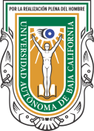

**UNIVERSIDAD AUTÓNOMA DE BAJA CALIFORNIA**

**FACULTAD DE DERECHO**

**CAMPUS MEXICALI**



2-211-FDM-02-18